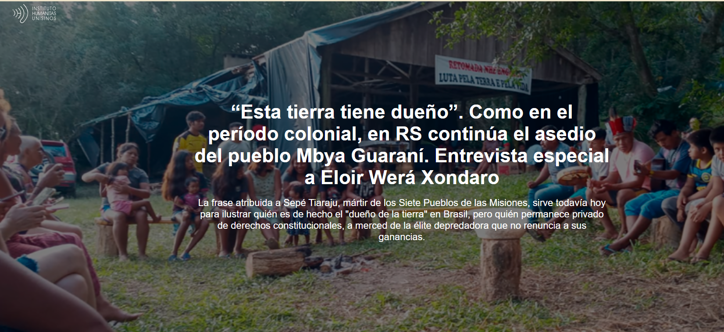
Con la comunidad Mbya Guaraní amenazada y el Estado destinando millones de dólares a proyectos de infraestructura que no beneficiarán a los pueblos indígenas, así celebrará Rio Grande do Sul los 400 años de las Reducciones Jesuítico-Guaraníes .

A pesar del pueblo Mbya Guaraní y de la ley, el gobernador Eduardo Leite presentó con urgencia el Proyecto de Ley 280/2025 . La propuesta exige la donación de las tierras ocupadas por la comunidad indígena al municipio de Viamão . Un proyecto nefasto que, según el cacique Eloir Werá Xondaro , «no es más que un atentado contra el pueblo guaraní».

El área en cuestión, de aproximadamente 150 hectáreas, pertenece al estado y estaba bajo la responsabilidad de la antigua Fundación Estatal de Investigación Agropecuaria (Fepagro) , disuelta en 2017. El controvertido proyecto pretende donar 88,8 hectáreas a Viamão. La ciudad pretende ceder el terreno al sector privado para la construcción de un Centro de Logística, Negocios y Tecnología . Sin embargo, en opinión de los indígenas, se trata de un proyecto más que busca fomentar la especulación inmobiliaria mediante "acuerdos políticos" entre los políticos municipales y Leite .

El sitio alberga a 57 familias guaraní mbya , que ocuparon la zona durante la recuperación de Tekoa Nhe'engatu desde febrero de 2024. Este territorio ancestral ya está consolidado dentro de la comunidad: cuenta con viviendas, plantaciones, atención médica, una escuela y el Opy , la "casa de oración". Además, el Ejecutivo Federal ya ha reconocido la prioridad de la regularización, y la Fundación Nacional de los Pueblos Indígenas (FUNAI ) ya ha calificado las tierras, como señala Werá Xondaro en la siguiente entrevista, concedida por WhatsApp al Instituto Humanitas Unisinos (IHU ).

La propuesta del gobernador viola el Convenio de Cooperación Técnica firmado entre la Unión , a través del Ministerio de Pueblos Indígenas , y el gobierno estatal. En una audiencia de conciliación celebrada el 25 de agosto, informa el entrevistado, el gobierno estatal volvió a expresar su objeción a un acuerdo con el pueblo guaraní . «El Estado se opone y no quiere ceder nada a la comunidad», señala.
En el lanzamiento de las celebraciones del 400.º aniversario de las Misiones Jesuitas Guaraníes, Eduardo Leite destacó la importancia de las Misiones en la formación de la identidad gaucha. Sin embargo, a la hora de asignar recursos y conmemorarlas, pasó por alto a sus actores clave : los pueblos indígenas.

Para el cacique Eloir Werá Xondaro , la celebración y el discurso son contradictorios. "Al mismo tiempo que el gobernador lanza un programa para conmemorar el 400.º aniversario de las Reducciones Jesuíticas Guaraníes, está atacando al pueblo guaraní ", afirma. Según el entrevistado: "Para el estado, es un día de celebración, pero para nosotros, es un día para marcar nuestros territorios, para mostrar nuestra presencia aquí. Y, sobre todo, para repudiar todo lo que el estado ha hecho contra el pueblo guaraní . No valora a estas personas, que son parte del proceso y la construcción de Rio Grande do Sul. Incluso mediante el trabajo forzado".

La lucha de los pueblos indígenas, como explica el jefe Eloir , es por el derecho a la vida. «El Estado tiene un gran deber, una deuda eterna con la gente que vive aquí. No exigimos eso; solo queremos vivir en paz. Queremos vivir en paz en un territorio seguro, tener derecho a la salud, la educación y la vivienda. En realidad, tenemos derecho a vivir», argumenta.
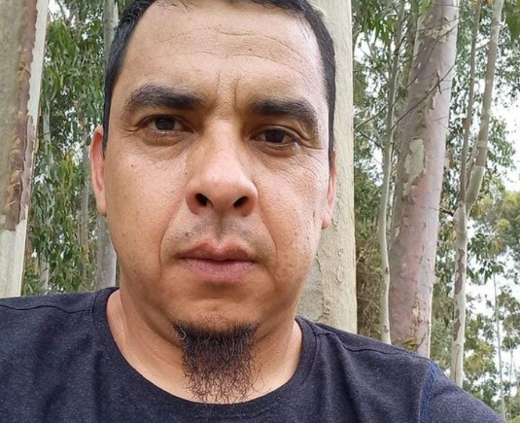
Jefe Eloir Werá Xondaro (Foto: Conafer)
El jefe Eloir Werá Xondaro es guaraní mbya y lidera la reocupación de Tekoa Nhe'engatu, ubicada en Viamão, Rio Grande do Sul. Siga la página de reocupación en Instagram .

Vea la entrevista.
IHU – En febrero de 2024, la comunidad indígena guaraní mbya comenzó a reclamar Tekoa Nhe'engatu. ¿Podría explicar qué área fue ocupada y su importancia para la comunidad? ¿Quién es el propietario del territorio?

Cacique Eloir Werá Xondaro – El 14 de febrero de 2024, iniciamos la reocupación de Nhe'engatu . La reocupación tuvo lugar aquí, en la antigua Fundación Estatal de Investigación Agrícola (Fepagro) , en Viamão , que ya fue disuelta. Ocupamos esta zona y hemos permanecido aquí desde entonces.

Esta zona es importante porque aún cuenta con recursos naturales, tanto hídricos como forestales. Además, su tierra es excelente para la agricultura.

Hay un espacio muy importante para nosotros, el pueblo guaraní , donde podemos vivir en paz. Aquí podemos cultivar semillas tradicionales, criar animales y tener espacio para movernos libremente; tenemos libertad. Así que esta es la recuperación de Nhe'engatu .

El área pertenece a la Secretaría de Agricultura, Ganadería, Producción Sostenible e Irrigación – SEAPI , de la Secretaría de Agricultura de RS.
IHU – ¿Cuál es el estado actual de la reocupación? ¿Cuántas familias viven allí? ¿Hay una casa de oración?

Jefe Eloir Werá Xondaro – Actualmente, la reocupación cuenta con 57 familias viviendo allí. Tenemos un Opy [casa de oración], que construimos al llegar. Pero ahora estamos construyendo uno más grande, que será permanente.

La recuperación se encuentra entre las 28 áreas prioritarias del convenio de cooperación técnica [un Convenio de Cooperación Técnica firmado entre el estado de Rio Grande do Sul y el Gobierno Federal para regularizar las zonas ocupadas por comunidades indígenas]. Estamos monitoreando esta situación.

IHU – ¿La FUNAI ha identificado y demarcado el área? ¿Podría explicar en qué etapa se encuentra el proceso de reconocimiento territorial?

Cacique Eloir Werá Xondaro – La Fundación Nacional de los Pueblos Indígenas ( FUNAI) ya ha calificado el área desde nuestra incorporación. Aún no existe un grupo de trabajo de estudio , sobre todo porque el área forma parte de un convenio de cooperación técnica. Por lo tanto, estamos intentando regularizarla mediante dicho convenio, pero la FUNAI ya cuenta con las calificaciones.

IHU – ¿Cuál es el progreso del proceso de conciliación, acordado entre la FUNAI y el gobierno de Rio Grande do Sul, para la regularización de la zona? ¿Cuál es la situación actual?

Cacique Eloir Werá Xondaro – Como se mencionó, el área ya fue designada por la FUNAI (Instituto Nacional de los Pueblos Indígenas). Rio Grande do Sul solicitó la restitución en julio de 2024. Se celebró la primera audiencia y el juez denegó la medida cautelar solicitada por el estado. Dado que la restitución forma parte del convenio de cooperación técnica, el Ministerio de Pueblos Indígenas , y no la FUNAI, está gestionando el asunto directamente. Sin embargo, el estado se ha opuesto firmemente a ceder este espacio a la aldea. Tanto es así que el gobierno presentó el Proyecto de Ley 280/2025 , que cede 88 hectáreas al municipio.

Celebramos una audiencia de conciliación ayer [25 de agosto de 2025], también para determinar la posibilidad de que la comunidad permanezca en toda la zona. El estado se opuso y se niega a conceder nada a la comunidad, además de violar el acuerdo de cooperación técnica.

Esperábamos un poco más de sensibilidad de RS en relación a la población guaraní, pero vemos que al Estado no le importa el pueblo guaraní, no lo considera como pueblo – Cacique Eloir Werá Xondaro

IHU– La administración de Eduardo Leite interpuso una demanda para la recuperación del terreno, la cual fue denegada. ¿Cuál fue el impacto en la comunidad al recibir la solicitud de recuperación?

Cacique Eloir Werá Xondaro – Sí, el estado presentó una demanda de embargo. Lo esperábamos, ya que es una práctica habitual del estado, como siempre lo ha hecho. Sin embargo, con la audiencia, esperábamos llegar a un acuerdo favorable para la aldea y la comunidad, que permanecerá allí. En última instancia, el estado se mantiene reacio a ceder y prefiere entregar las tierras al municipio. Una parte del área permanecerá en manos del equipo de investigación y el resto en manos del estado. Por lo tanto, esta es la postura del gobierno de Rio Grande do Sul .

Esto nos sorprende, pues esperábamos un poco más de sensibilidad por parte del Estado con respecto a la población guaraní , pero vemos que al Estado no le importan los guaraníes, no los considera personas. Esta es la realidad.

IHU – ¿Conoce el Proyecto de Ley 280/2025 presentado por Eduardo Leite, que prevé destinar parte del territorio guaraní al municipio de Viamão y, por tanto, a la construcción de proyectos del sector privado?

Cacique Eloir Werá Xondaro – En cuanto al proyecto de ley, sí, tenemos información y lo entendemos. El objetivo principal es transferir parte del territorio al municipio y luego que el sector privado establezca un centro logístico. Consideramos esto un ataque al pueblo guaraní , porque esta también es un área de conservación, y sin embargo, el Estado no lo ve. Por lo tanto, viola todos los acuerdos. El proyecto de ley no es más que un ataque al pueblo guaraní.

PL 280/2025-RS no es más que un ataque al pueblo guaraní – Cacique Eloir Werá Xondaro

IHU – ¿Qué pretende hacer Viamão con la zona? ¿Existe un interés confirmado en construir un centro logístico? ¿Qué se sabe al respecto?

Jefe Eloir Werá Xondaro – La postura del municipio es precisamente esta: construir el Centro de Logística y Tecnología para el desarrollo del municipio. Ese es su mensaje.

Lo quieren, dicen que es para eso. Pero no lo sabemos con certeza, porque ni siquiera el proyecto de ley lo aclara. Inicialmente, es para este centro tecnológico, pero no sabemos qué pasará después, si la ciudad obtiene la propiedad.

Entonces, no lo sabemos. La idea es construir este centro tecnológico.

IHU – ¿Cuáles son los intereses detrás de este proyecto de ley del gobernador del estado?

Jefe Eloir Werá Xondaro – Según entendemos, el principal interés son los acuerdos políticos. Se trata de acuerdos políticos entre algunos líderes del municipio y el gobernador. No benefician el desarrollo de Viamão ni la generación de empleos e ingresos. No. Si así fuera, habría otros lugares para instalar este centro tecnológico. Sobre todo porque el centro de Viamão , en términos de extensión territorial, es muy extenso. Por lo tanto, hay terrenos y otros espacios para [la instalación del Centro Logístico], si ese fuera realmente el objetivo. Pero se trata más bien de un acuerdo político de interés partidista.

Este es un gobierno que no se preocupa por la población indígena, nunca se ha interesado por los pueblos indígenas. – Cacique Eloir Werá Xondaro

IHU – ¿Cómo el proyecto desconoce la legislación vigente y el acuerdo establecido entre el gobierno federal, a través de la FUNAI, y el gobierno del estado de Rio Grande do Sul para la regularización de las tierras indígenas en el estado?
Jefe Eloir Werá Xondaro – El Acuerdo de Cooperación Técnica fue firmado por el Departamento de Justicia del Estado y el Gobierno Federal, a través del Ministerio de Pueblos Indígenas (MPI ). Nos sorprendió que el gobernador anulara estos acuerdos. Tanto la demanda en trámite ante el Tribunal Federal , el asunto de la recuperación de la posesión, que se dirigía a conciliación, como el Acuerdo de Cooperación Técnica. El gobernador anuló todos los acuerdos existentes e ignoró el acuerdo que firmó a través del departamento de estado.

Entonces, no sé si el gobernador Leite es consciente de lo que hace, de lo que pretende hacer. Pero debemos pensar y reflexionar, especialmente sobre este proyecto de ley, que pretende invalidar todos los acuerdos alcanzados.

Este es un gobierno que no se preocupa por la población indígena ; nunca se ha interesado por los pueblos indígenas. Esto es simplemente otra rutina que el estado de Rio Grande do Sul siempre ha hecho y siempre hará.

Rio Grande do Sul tiene un gran deber, una deuda eterna con sus habitantes. No lo exigimos, solo queremos vivir en paz – Cacique Eloir Werá Xondaro

IHU – Hubo una movilización guaraní mbyá en la Asamblea Legislativa. ¿Cómo fue recibida la población indígena? ¿Asumieron los legisladores algún compromiso con el proyecto?
Jefe Eloir Werá Xondaro – Sí, realizamos manifestaciones en la Asamblea. La oposición nos recibió muy bien y llegaron a un acuerdo con la comunidad para votar en contra del proyecto de ley. Sin embargo, el número de representantes del gobierno es mayor. Así que, de alguna manera, si se vota, el proyecto de ley se aprobará. La oposición solo tiene 14 representantes, y el bloque gubernamental tiene unos 30. Pero la conversación con los representantes de la oposición fue muy positiva, al igual que la actitud de cada uno de ellos con quienes dialogamos, además de su compromiso con la población.

IHU – Si se aprueba el proyecto, ¿cuáles serán las consecuencias para la comunidad guaraní mbyá?
Jefe Eloir Werá Xondaro – Si se aprueba el proyecto de ley, los impactos en la comunidad serán significativos, porque la parte que se transferirá al gobierno de la ciudad es precisamente donde viven las familias, con casas, plantaciones, etc. Pero también somos conscientes de que, incluso si se aprueba el proyecto de ley, hay otras formas de bloquearlo después, porque el Proyecto de Ley 280 es inconstitucional .

Hay un acuerdo completo detrás de esto, que el estado ha alcanzado con el gobierno federal. Por lo tanto, también debemos apelar a eso. Claro que habrá otro nivel de gobierno en contra de los pueblos indígenas, que sería el municipio. Aun así, nos mantenemos firmes; haremos todo lo posible para intentar revertir esta situación.

Lamentablemente, el Estado ha tratado mal a la población guaraní, dejándolos siempre últimos, con las sobras y las migajas. – Cacique Eloir Werá Xondaro

IHU – En 2026 se celebrará el 400.º aniversario de las Misiones Jesuitas Guaraníes. El gobierno estatal ya ha iniciado las celebraciones oficiales y ha anunciado inversiones por R$50 millones. ¿Se destinará parte de estos fondos a la comunidad guaraní mbyá?

Cacique Eloir Werá Xondaro – Al mismo tiempo que el gobernador del estado de Rio Grande do Sul lanza un programa para celebrar el 400.º aniversario de las Reducciones Jesuíticas Guaraníes , ataca al pueblo guaraní, ya que es el pueblo guaraní el que está involucrado en esta reconquista.

El gobernador Leite ha liberado una inversión de R$50 millones para este programa, de los cuales solo R$330.000 se destinarán a la población mbya guaraní . Sin embargo, no se especifica a qué territorio o aldeas se destinarán los fondos, y mucho menos a nuestra recuperación en Viamão .

Con estos R$50 millones, Rio Grande do Sul debería invertir en infraestructura, educación y salud en las aldeas. Lamentablemente, el estado ha tratado mal a la población guaraní , dejándola siempre en último lugar, con las migajas.

Es una total falta de consideración hacia el pueblo guaraní . Para el Estado, es un día de celebración, pero para nosotros, es un día para marcar nuestros territorios, para mostrar nuestra presencia aquí. Y, sobre todo, es un momento para repudiar todo lo que el Estado ha hecho contra el pueblo guaraní , ignorándolo, quien ha sido parte del proceso y la construcción de Rio Grande do Sul , incluso mediante trabajo forzoso durante mucho tiempo, y como ciudadanos hoy. Por lo tanto, Rio Grande do Sul necesita prestar más atención a nuestro pueblo, que merece tanto respeto.

IHU – ¿Te gustaría añadir algo?

Cacique Eloir Werá Xondaro – Rio Grande do Sul tiene un gran deber, una deuda eterna con la gente que vive aquí. No lo exigimos; simplemente queremos vivir en paz . Queremos vivir en paz en un territorio seguro, con derecho a salud, educación y vivienda. En realidad, tenemos derecho a vivir.

El Estado tiene el deber de garantizar el respeto de nuestros derechos. No puede seguir ignorando estos derechos, especialmente la existencia del pueblo guaraní . Es hora de que el gobierno estatal revise sus acciones y su postura hacia los pueblos indígenas . Nosotros, al igual que la sociedad no indígena, tenemos derechos y somos ciudadanos. Conformamos el Estado con deberes y derechos. Y estos derechos no se están cumpliendo. Cumplimos con nuestros deberes. Sin embargo, nuestros derechos no se están cumpliendo. El estado de Rio Grande do Sul necesita revisar sus acciones hacia el pueblo guaraní.


https://www.ihu.unisinos.br/656449-esta-terra-tem-dono-assim-como-no-periodo-colonial-segue-o-cerco-ao-povo-mbya-guarani-no-rs-entrevista-especial-com-eloir-wera-xondaro?utm_medium=email&utm_campaign=newsletter_ihu__28-08-2025&utm_source=RD+Station

